油液颗粒计数器光阻法原理
随着科技进步，液体中颗粒的检测方法如重量法、对比法、显微镜计数法等由于结果误差大、测试时间长等缺点，逐渐离开人们的视线，光阻法自动颗粒计数器检测原理先进性越来越被人们所接受和喜爱。
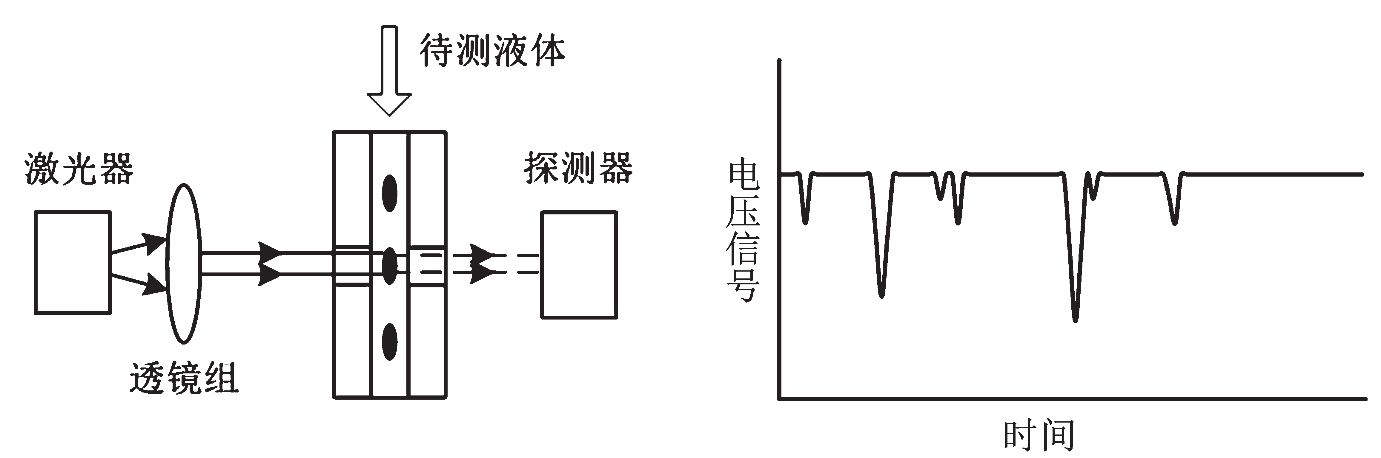
光阻法液体颗粒计数器的检测范围从几微米到数百微米，主要用于电厂、船舶、汽车、航空、制药、医疗等领域。其原理如图 1 所示，待测液体流过横截面很小的流通池， 流通池两侧装有光学玻璃，激光器的光束通过透镜组准直， 穿过流通池并被光电探测器所接收。若待测液体中没有颗粒，则光电探测器接收到的光信号稳定不变，输出的电压信号也恒定，将此恒定信号作为基准电压；若液体中有颗粒物质，颗粒通过流通池传感区域，将会遮挡激光，光电探测器接收到的光信号减小，产生一个负的脉冲电信号，如图 2 所示。脉冲信号幅度对应颗粒的大小，脉冲信号个数应颗粒的数量。

图 1 光阻法检测原理图 图 2 光电二极管信号

陕西普洛帝PMT-2便携式油液颗粒度分析仪采用英国普洛帝技术—“第七代光阻测量颗粒”，计数准确、性能稳定、 测量速度快、适用范围广，多场景应用（在线、离线）。核心部件传感器历经半个世纪的实践与精进，技术不断在更新，零部件的选用以及配合度提供给客户的是稳定精准的监测数据以及安心的使用感受。并可根据用户的要求，内置用户所需多种标准，对各行业油液颗粒度、清洁度和污染物监测和分析；液压设备及其日常维护和保养；液压部件的磨损试验；纯净溶液和超纯水中不溶性微粒测试。
